**Shrnutí**

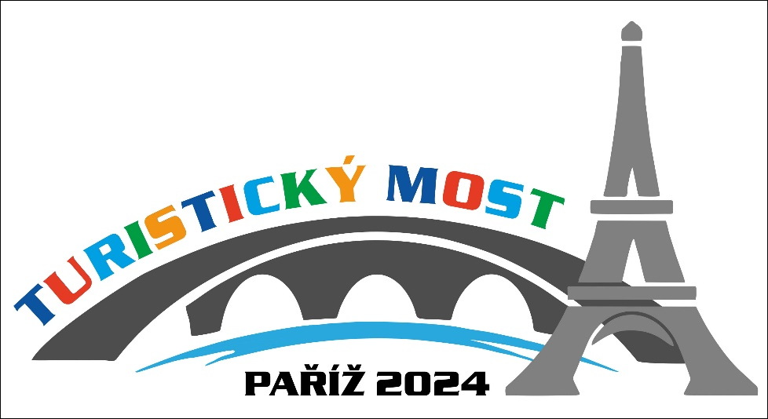

**Olympijský festival – Turistický most Paříž 2024**

Pod tímto sloganem, který byl pojítkem všech turistických aktivit v rámci Olympijského festivalu na jezeře Most, probíhajícím v rámci her XXXIII. Olympiády PAŘÍŽ 2024, se uskutečnila prezentace turistiky, její rekreační a výkonnostní podoby.

Prezentace probíhala od její instalace 7. srpna 2024 do konce olympijských her, tj. do 11. srpna 2024.

Měsíční přípravy představovaly vymýšlení, třídění nápadů, jednání s ČOV a vedením Asociace TOM a KČT, financování, shánění věcí atd. To byl hlavní úkol pro většinu ze 17 realizátorů naší prezentace.

V týdnech před akcí se zajišťuje vše potřebné od výběru her, tisku letáčků, svozu materiálů od KČT a Asociace TOM, společného oblečení, zajištění ubytování a stravování, vznikají obrázky pro kvízy, dokupuje se vše potřebné.

Den před odjezdem se vše nakládá do Avie a ve středu 7. srpna 2024 odjíždějí realizátoři k jezeru Most – Zdeněk Vejrosta, Tomáš Fúsek, Klára Buncová, Blanka Rosáková, Jan Vejrosta, Marie Wagnerová, Andrea Fúsková, Ondra Fúsek, Dan Kreibich, Václav Machek, Mája Váňová, Eliška Sodomková, Jára Beran, Eliška Beranová, Petr Pavlů a střídající se Kamil Sodomka / Lucka Pázlerová.

Vše je postaveno a připraveno, zítra začínáme.

S otevřením prezentace „naší“ turistiky mizí předstartovní horečka. Nasazuje se úsměv, ze všech srší pohoda, energie a zapálení pro společnou věc.

Ve stánku turistiky informujeme o tom, co je náplní činnosti KČT a Asociace TOM, rozdáváme materiály o činnosti obou spolků.

Trať mini turistického závodu (TZ) je stále plná – zájemci procházejí kontrolami se zkušenými závodníky, kteří jim vysvětlují, v čem turistický závod spočívá. V cíli pak získávají píšťalku s logem TZ nebo závodnický notýsek, háčkované hračky a letáček závodu. Ti, kteří projevují ze závodu nadšení a ptají se na další informace, dostávají i příručku začínajícího závodníka.

V části Turistická značka se lze seznámit s historií a současností značení. Zájemci si mohou nechat namalovat na tvář turistickou značku – to kvitují zejména děti.

Připravena je celá řada her a kvízů – velký houpací kůň, tajemné barevné kostky, velký twister, házecí prasátko a další hry.

Ke shlédnutí je výstava fotek z činnosti TOM napříč celou republikou, instagramový rámeček pro „sociální sítě“ a mapa České republiky pro zapíchnutí špendlíku „Odkud jste k nám přijeli“ –špendlíků je po celé mapě rozseto skutečně hodně, díky místu konání festivalu vévodí Ústecký kraj a pak Praha, překvapuje i velký počet zahraničních účastníků.

Máme zde i více než metrovou Eiffelovu věž – tištěnou na 3D tiskárně.

Aktivita „Pojďte s námi na výlet“ vede zájemce na dominantu okolí na hrad Hněvín. Ten, kdo poslal svojí fotografii s hradem, byl zařazen do slosování o ceny od Klubu českých turistů – soutěží se o tři knížky Marka Šálka s názvem Turistická značka. Do soutěže se zapojilo 36 došlých snímků – účastníků však bylo více, na mnohých zaslaných snímcích byly skupinky, ale i celé rodiny. Štěstí se usmálo na Kláru Jelínkovou z Hrochova Týnce, Marianu Medunovou z Ústí nad Labem a Veroniku Dubovou z Hluboček – Mariánského údolí .

Organizátory velmi potěšila návštěva a zájem předsedy KČT Jiřího Homolky, hlavního značkaře KČT Pavla Přílepka, který měl v Mostě besedu o turistickém značení a předsedy Asociace TOM Tomáše Novotného.

Olympijský festival byl jedinečnou příležitostí pro zviditelnění turistiky. Naší expozicí prošlo za čtyři dny na 4200 návštěvníků – z toho MINI TZ absolvovalo 2505 závodníků.

Ing. Zdeněk Vejrosta, vedoucí prezentace turistiky na OF 2024

8.8.2024             počet pořadatelů 16

počet na závodníků na mini TZ  536

počet lidí na stánku turistiky      900

9.8.2024             počet pořadatelů 16

počet na závodníků na mini TZ  706

počet lidí na stánku turistiky    1100

10.8.2024          počet pořadatelů 16

počet na závodníků na mini TZ  808

počet lidí na stánku turistiky    1400

11.8.2024          počet pořadatelů 16

počet na závodníků na mini TZ  455

počet lidí na stánku turistiky      800

**Celkem počet závodníků na mini TZ - 2505**

**počet lidí na stánku turistiky - 4200**